Dirección de Hidrografía y Navegación

**112 Años creando, innovando y trazando el rumbo**

La fortaleza de una institución está directamente vinculada a su visión y al óptimo cumplimiento de su misión, conceptos fundamentales en toda organización que permanentemente proyecta su desarrollo. En esta línea se ubica la Dirección de Hidrografía y Navegación que administra, opera e investiga las áreas relacionadas con las ciencias del ambiente, en el mar, ríos y lagos de la geografía peruana,así como brindando apoyo y seguridad a los navegantes en general.

Con el transcurrir de los años, esta responsabilidad ha ido incrementándose de acuerdo a las metas fijadas y a la constante exigencia de un país cuyo crecimiento determina, a su vez, una constante modernización de su infraestructura y la actualización profesional del personal.

De acuerdo a esta dinámica, que resulta también de la política institucional fijada por el Alto Mando Naval, la Dirección de Hidrografía y Navegación ha ido evolucionando acorde a los vertiginosos tiempos. Es por ello que hoy, viene operando con diferentes departamentos técnicos relacionados a las ciencias de la Hidrografía, Cartografía, Navegación, Oceanografía, Señalización Náutica y Geomática.

En su amplia línea de acción, se destacan como importantes logros ser el primer servicio hidrográfico en la región en poseer tecnología Multihaz, implementar y operar el primer sistema de carta electrónica de América Latina, siendo el cimiento fundamental de las estaciones cartográficas maritimizadas que actualmente se encuentran a bordo de los buques de la Marina de Guerra del Perú.

Asimismo, tiene notable responsabilidad en el Centro Nacional de Alerta de Tsunamis, labor multidisciplinaria de vigilancia y prevención ante la posible ocurrencia de un desastre natural. También destaca la reciente instalación de una ecosonda Multihaz de aguas profundas con alcance de 7000 metros a bordo del B.A.P.” Carrasco” y la próxima incorporación del Buque Oceanográfico Polar.

Es gratificante anunciar finalmente, el rol de asesoramiento que la Marina de Guerra del Perú brinda a la Cancillería en aspectos fronterizos y técnicos en el ámbito marítimo fluvial y lacustre.

El conjunto de estos trabajos reflejan el curso invariable de un destino continuamente promisor para la Dirección de Hidrografía y Navegación que este año cumplió 112 años de servicio permanente y sostenido en el desarrollo del país.

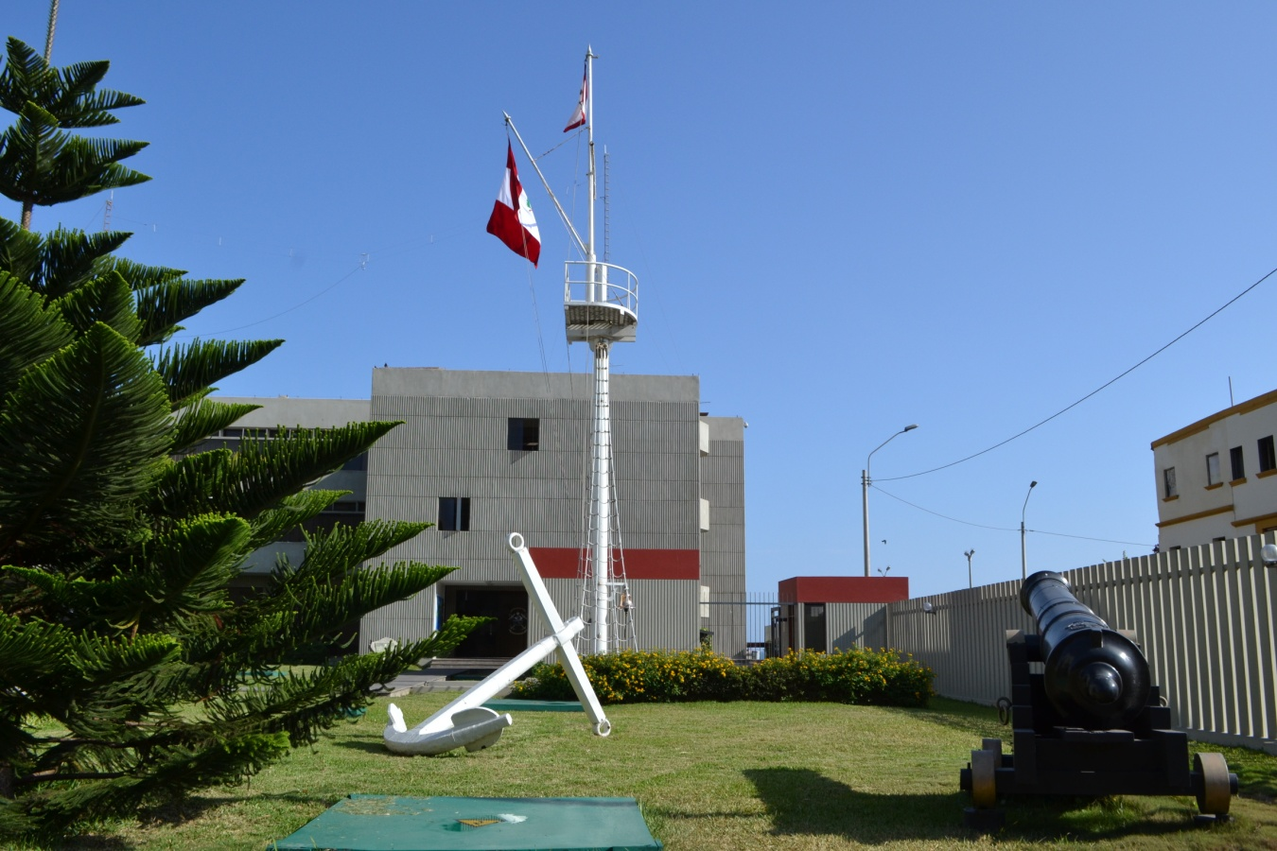

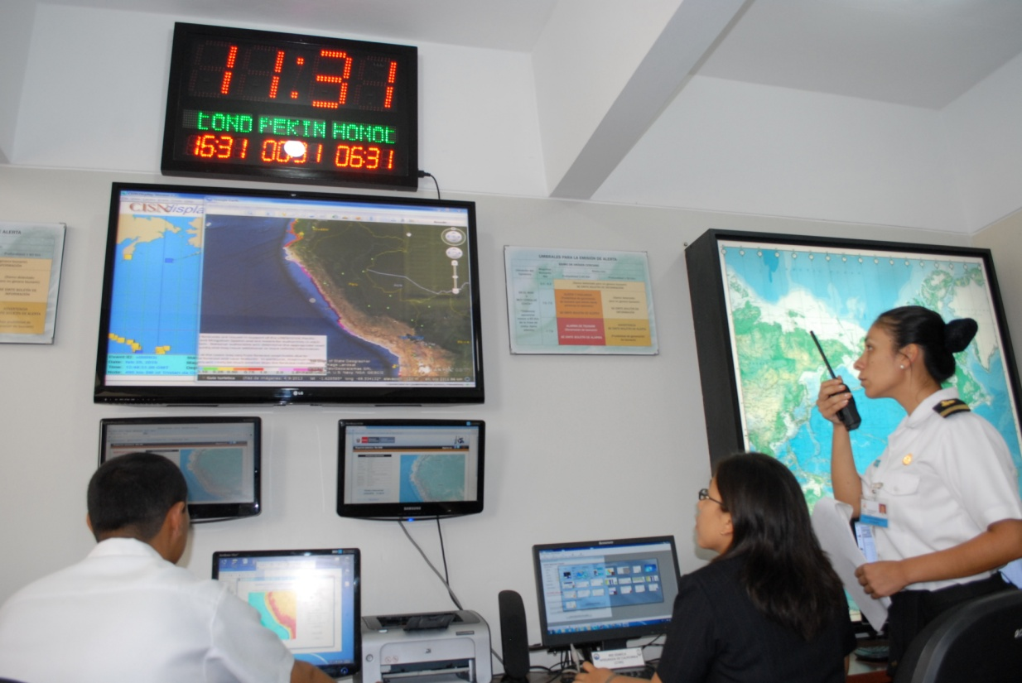

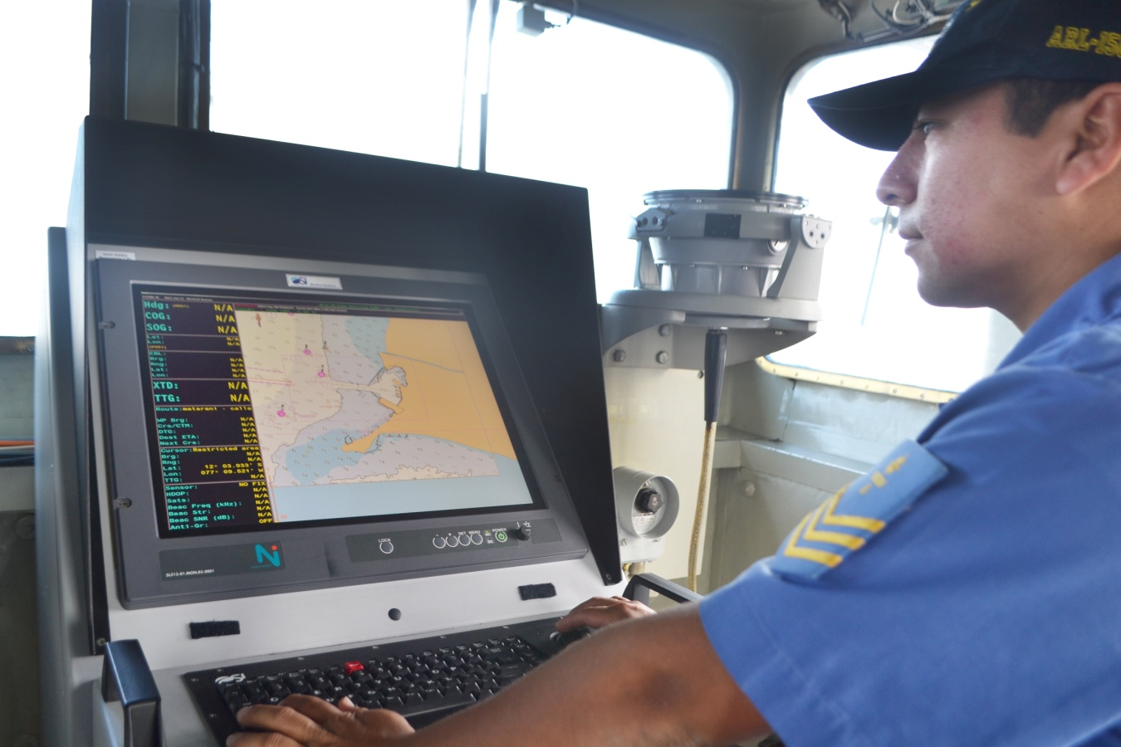

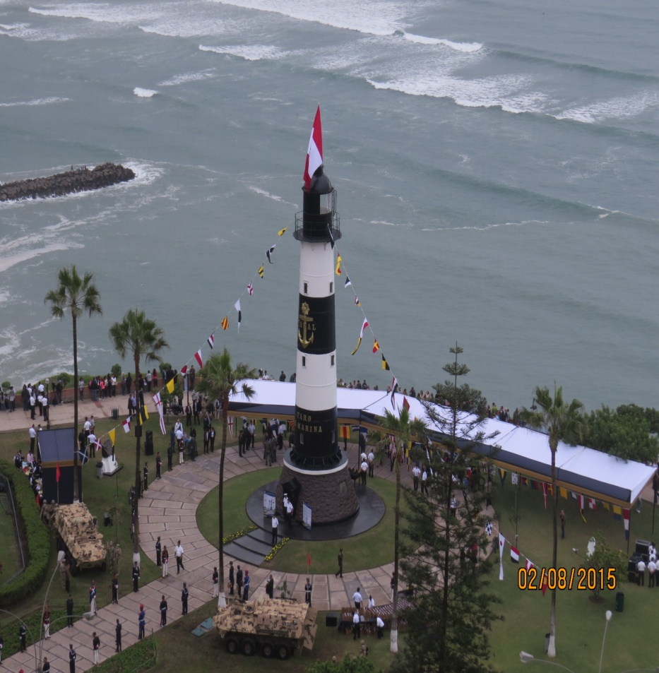

**Eficaz monitoreo del Fenómeno “El Niño”**

La Dirección de Hidrografía y Navegación, mediante el Departamento de Oceanografía, participa en el ENFEN desde el año 1977, poniendo a disposición información oceanográfica que obtiene a través de su red océano-meteorológicas, red mareográficas, campañas y cruceros oceanográficos, que se complementan con evaluaciones meteorológicas, químicas y de dinámica marina en general, con las cuales se logran identificar, detallar y registrar, las diversas variables del mar, permitiendo dar a conocer a la comunidad, precisos pronósticos de oleajes, bravezas, vientos y procesos de erosión y sedimentación costeros, elementos que permiten en adición, monitorear eficazmente el Fenómeno “El Niño, contribuyendo de esta manera con el Comité Multisectorial Nacional que lo estudia.

Es relevante anotar que cuenta con una red de estaciones océano meteorológicas distribuidas a lo largo del litoral, en los puertos de Talara, Paita, Lobos de Afuera, Salaverry, Chimbote, Callao, Pisco, San Juan, Mollendo e Ilo, así como, recibe de manera automática información con frecuencia diaria, de temperatura, salinidad superficial del mar, temperatura del ambiente, dirección y velocidad del viento, presión atmosférica, entre otros.

Del mismo modo, debemos subrayar que tiene una red de estaciones mareográficas, que operan en todo el litoral: Talara, Paita, Lobos de Afuera, Salaverry, Chimbote, Callao, Pisco, San Juan, Chala, Matarani e Ilo. Esta red de tipo radar, registra valores del nivel del mar al instante y transmite en tiempo real vía GPRS (telefonía).

Con similar importancia, la DHN programa y ejecuta cruceros oceanográficos dentro de nuestro dominio marítimo, a bordo de sus tres principales unidades hidrográficas, B.A.P.“Carrasco”, B.A.P.“Carrillo” y B.A.P.“Melo”. Gracias a estas tres plataformas, se monitorean las condiciones oceanográficas en su superficie y subsuperficie de las 200 millas del Mar de Grau. En estos cruceros se realizan lanzamientos de modernos equipos como el XBT, CTD, carrusel de botellas Niskin conocidas como roseta, con las cuales se obtienen información de la columna de agua desde la superficie hasta los 1000 metros de profundidad.

Hoy aseguramos que la Dirección de Hidrografía y Navegación navega con rumbo seguro, afirmando que en el devenir del tiempo continuará igual derrotero al realizar las innovaciones necesarias en consonancia con la ciencia y la tecnología que estarán vigentes en este mundo cada vez más globalizado.

